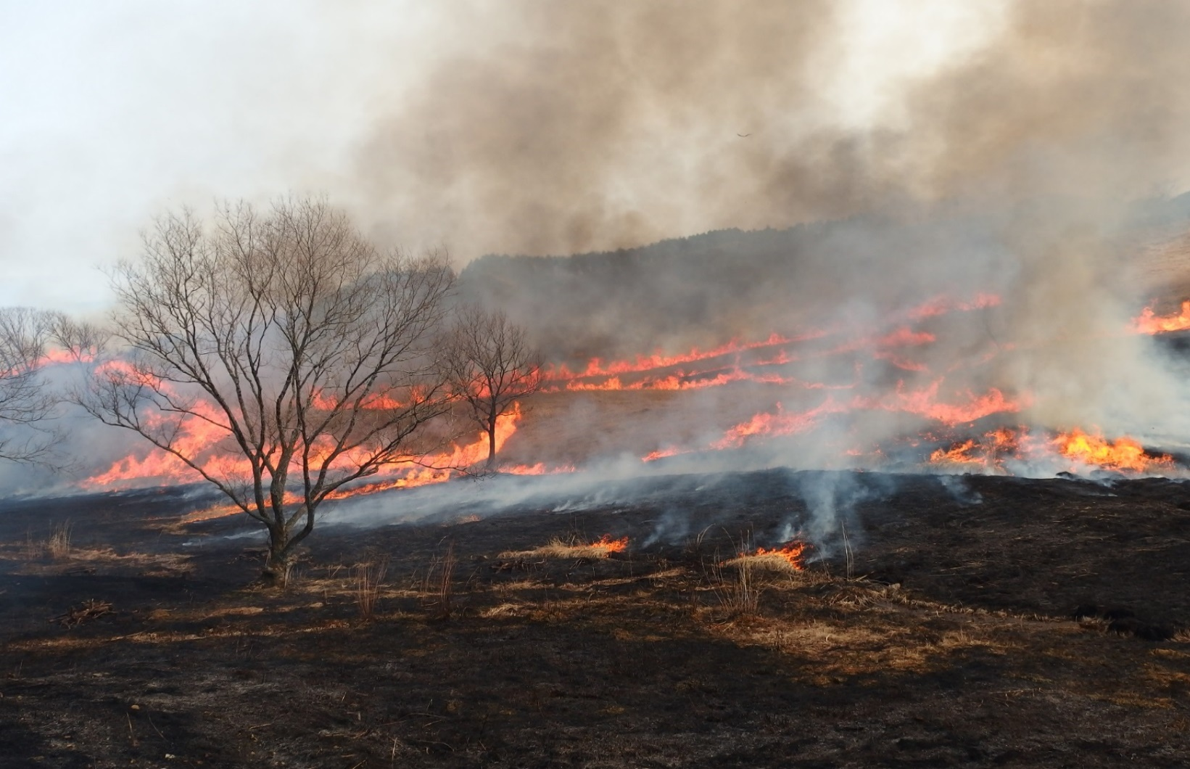

●活動内容

　・砥峰高原のススキを守ることを目的とした保全活動のために、古いススキを燃やし、

新たな芽生えを促す「山焼き（火入れ）」を行います。

　・山焼きの補助作業として水の入った消化道具を背負い、スタッフの指示に従って火消し作業を行います。

●参加資格

　・大学生以上（18歳以上）で、山焼きができる程度の体力のある健康な方。

　・ジェットシューター（水の入った背負い式消火用具、２０㎏）を背負って歩きます。

　・自然保全活動、山焼き、地域文化、伝統行事の継承に興味のある方。

　・スタッフの指示に従い、ルールを守って安全に行動できる方。

　・山焼きボランティアが初めての方でも参加可。

悪天候や残雪の場合は延期

**とのみね高原交流館前**

**（当日は一般の方の来場は出来ません。**

**周辺道路を通行止めにて実施）**

**令和８年砥峰高原**

**山焼きボランティア　募集**

●募集人員　　　　：20名程度（見学のみは不可）※先着順

●申込み締め切り　：令和７年10月31日（金）

●参加費　無料（参加者には傷害保険をかけます）

●服装

　・作業日当日の朝に難燃性の作業着（上下セット）、ベルト、ヘルメット、ホイッスルを貸し出します。

　・靴はスパイク付きの長靴や地下足袋、登山靴など滑りにくいものが最適です。

●各自持参いただくもの

　・飲料水（多めに）、タオル（煙避け用）、作業用皮手袋、山道を歩きやすい靴（滑りにくく、

汚れても良いもの）

●山焼き実施日　　：詳細が決まり次第、参加者にご連絡します。

※山焼きボランティアに参加する方は山焼きボランティアの研修（１日）に参加いただきます。

研修に参加できない場合は、山焼きボランティアに参加いただけません。

研修は１1月頃を予定しています。（詳細は後日、お知らせします。）

●山焼き当日スケジュール（予定）

8時00分　　受付　　備品、服装確認（神河町川上文化会館　駐車場にて）

8時30分　　全体会　作業内容、注意事項確認

8時40分　　移動開始

9時30分 作業開始

12時00分 　作業終了鎮火確認

12時30分　 全体会　人員等安全確認

13時00分　 解散

午後実施の場合（予定）

12時30分　 受付　　備品、服装確認（神河町川上文化会館　駐車場にて）

13時00分　 全体会　作業内容、注意事項確認

13時10分　 移動開始

14時00分　 作業開始

16時30分 　作業終了鎮火確認

17時00分　 全体会　人員等安全確認

17時30分　 解散

●その他

　・**危険を伴うために、山焼き実行委員会のスタッフの指示には、絶対に従ってください。指示に従っていただけない方は、その場でお帰りいただきます。**

**・山焼き作業中の写真撮影はご遠慮ください。**

**＜新緑のとのみね高原＞　　　　　　　　　　　　　　　＜ススキのとのみね高原＞**

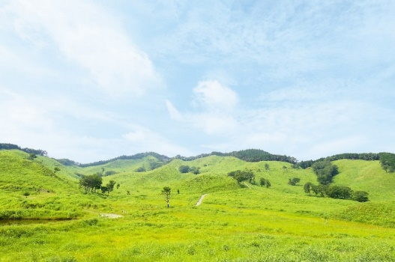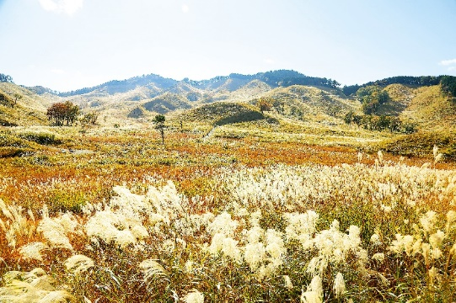

お問い合わせ先（令和８年砥峰高原山焼きボランティア　申込書の提出先）

神河町役場　ひと・まち・みらい課　（砥峰高原山焼き実行委員会事務局）

〒679-3116

兵庫県神崎郡神河町寺前64

TEL:0790-34-0971（月～金）　FAX:0790－34－0691

E-mail: hitomachimirai@town.kamikawa.hyogo.jp

神河町ホームページの応募フォームから直接応募もできます。

詳しくは「神河町山焼きボランティア」で検索してください。

令和８年砥峰高原山焼きボランティア　申込書

|  |  |  |  |  |  |  |
| --- | --- | --- | --- | --- | --- | --- |
| 氏　　名 | ふりがな | | 携帯番号  （山焼き当日の連絡用） | | * - | |
|  | |  | | | |
| 血 液 型 | 型 | 年齢 | | 歳 | 性別 | 男　・　女 |
| 服の大きさ  （不明の場合、身長と  体重の記載でも可）  ※服の上から着る防火服を貸し出します。 | ・S(着丈77、肩幅45、袖丈55.5、胸廻110)  ・M(着丈79、肩幅47、袖丈57.5、胸廻114)  ・L(着丈81、肩幅49、袖丈59.5、胸廻118)  ・LL(着丈83、肩幅51、袖丈61.5、胸廻122) ・３L(着丈85、肩幅53、袖丈62.5、胸廻126)  ・４L(着丈88、肩幅55、袖丈62.5、胸廻130)  ※数に限りがあるため、希望するサイズ以外の防火服を貸し出しする  場合があります。 | | | | | |
| 身長・体重  （上記の服の大きさが不明の方のみ記載） | 身長　　　　ｃｍ・体重　　　　ｋｇ | | | | | |
| 住　　所 | 〒　　　　―  　　　　　　　県 | | | | | |
| E-mail | **※延期・中止等の連絡は基本的にE-mailに送信します。** | | | | | |
| 資格・特技・免許 |  | | | | | |
| ボランティア  活動の経験 | 有り　・　無し | | | | | |
| ボランティア活動の内容 |  | | | | | |
| その他 |  | | | | | |